\\\\\\\\\\\\\\\\

מבקר המדינה | דוח ביקורת שנתי 72א – חלק שני | התשפ"ב-2021

בנק ישראל
ניהול יתרות מטבע חוץ בבנק ישראל - מעקב מורחב

ניהול יתרות מטבע חוץ בבנק ישראל -
מעקב מורחב

באוקטובר 2012 פרסם מבקר המדינה דוח בנושא "ניהול יתרות מטבע חוץ - בנק ישראל" (הדוח הקודם). הדוח עסק במגוון סוגיות הקשורות לניהול יתרות מטבע החוץ (יתרות מט"ח או היתרות) המוחזקות ומנוהלות בידי בנק ישראל. לנוכח החשיבות הגלומה בהחזקת היתרות, המשמשות, בין היתר, להתמודדות עם זעזועים כלכליים, פיננסיים ופוליטיים במשק, ובשל השינויים שחלו ברמת היתרות ובמסגרת ניהולן ממועד פרסום הדוח הקודם, ערך משרד מבקר המדינה ביקורת מעקב על תיקון ליקויים שהועלו בדוח הקודם ועל כמה נושאים נוספים.

110 מיליארד $ |  | 185.1 מיליארד $ |  | 555.2 מיליארד ש"ח |  | 70.3 מיליארד ש"ח
רמת יתרות המט"ח המרבית הרצויה שאשרר נגיד בנק ישראל ביוני 2020. |  | רמת יתרות המט"ח שהחזיק בנק ישראל בפועל נכון לסוף פברואר 2021 (כ-68% יותר מהרמה המרבית הרצויה). |  | התחייבויות בנק ישראל במטבע מקומי נכון לסוף דצמבר 2020. |  | גירעון בנק ישראל נכון לסוף דצמבר 2020.
7.5 מיליארד $ |  | 58% |  | 1.94% |  | 36%
היקף השימוש ביתרות במשבר הקורונה לקשירת עסקאות החלף (Swap) לפירעון מול בנקים מקומיים. |  | שיעור הגידול ברמת יתרות מט"ח בשנים 2013 עד 2020 בעקבות רכישות מט"ח של בנק ישראל. |  | שיעור התשואה העודפת של ניהול היתרות באופן פעיל יחסית לסמן הבסיסי בשנים 2013 עד 2020. |  | שיעור נכסי הסיכון בתיק היתרות לשנת 2020. הרכבם -  כ-15% מניות, כ-7% אג"ח תאגידיות ו-14% נכסי מרווח.

פעולות הביקורת
בחודשים אוקטובר 2020 עד פברואר 2021 בדק משרד מבקר המדינה את הפעולות שנקט בנק ישראל לתיקון ליקויים מהותיים שעלו בדוח הקודם, את השינויים שחלו ברמת היתרות ובאופן ניהולן וכן את השימוש בהן במצבי חירום בכלל ובמשבר הקורונה בפרט. הבדיקה התמקדה בחטיבת השווקים בבנק ישראל. עוד נבחנו החלטות שונות של הוועדה המוניטרית.

תמונת המצב העולה מן הביקורת

הרמה הרצויה של יתרות מטבע החוץ בהשוואה בין-לאומית - רמת היתרות בבנק ישראל (העומדת על כ-46% מהתוצר נכון לפברואר 2021) גבוהה מהרמה הרצויה לפי כל גישות האמידה המקובלות (העומדות בממוצע על כ-15% עד 22% מהתוצר), וגבוהה מהרמה הממוצעת של היתרות בקרב מדינות ההשוואה בכל המדדים המקובלים. יצוין כי רמת היתרות הממוצעת בקרב מדינות ההשוואה אף היא גבוהה מהרמה הרצויה ומצביעה על נטייה להחזיק רמת יתרות גבוהה ממנה.
רמת יתרות מטבע החוץ בבנק ישראל - נכון לפברואר 2021 סך יתרות המט"ח המוחזקות בידי בנק ישראל נאמדו ב-185.1 מיליארדי דולרים, זאת למול הרמה הרצויה, העומדת על 70 עד 110 מיליארדי דולר. משכך קיימת סטייה מהותית של רמת היתרות בפועל מהרף העליון של הרמה הרצויה שקבע נגיד בנק ישראל (בהיקף של כ-68% נכון לסוף פברואר 2021). סטייה זו מצביעה על החזקת יתרות עודפות ועלולה להטיל סיכון מוניטין על בנק ישראל.
הגירעון המצטבר בהון הבנק - החזקת תיק יתרות מט"ח בהיקפים של כ-557 מיליארד ש"ח יצרה לאורך השנים התחייבויות שהגיעו לכדי 555 מיליארד ש"ח, שרובן מיוחסות לצבירת היתרות, והקטינה את הון הבנק לכדי גירעון מצטבר בהון בהיקף של כ-70 מיליארד ש"ח, נכון לדצמבר 2020. הביקורת העלתה כי מלבד בנק ישראל, שני בנקים מרכזיים נוספים מתוך התשעה שנמנים עם קבוצת ההשוואה למדינת ישראל (צ'כיה ותאילנד) הם בעלי הון שלילי. הגם שהעברת רווחים אינה נמנית עם מטרותיו או תפקידיו של הבנק המנויים בחוק, גירעון רציף בהון הבנק מאז שנת 1999 (שבה העביר לממשלה כ-9 מיליארד ש"ח בעקבות רווח שנרשם בשנת 1998) מנע העברת רווחים לממשלה, שעשויים היו לסייע במימון הוצאות הממשלה.
שימוש ביתרות להשגת יעדי המדיניות המוניטרית - ניכר שרכישות מט"ח מתואמות לתנודות בשער החליפין של השקל והדולר. עם זאת, רכישת היתרות בשנים האחרונות לא הובילה לעמידה ביעד האינפלציה, ובפרט ברוב התקופה שחלפה מיוני 2014, אך תרמה לפיחות בערך השקל. יצוין כי על רקע הלחצים הדפלציוניים שעימם מתמודד המשק בשנים האחרונות ייתכן כי ללא התערבות בנק ישראל בשוק המט"ח תיסוף השקל והסטייה מיעד האינפלציה היו גבוהים יותר.
עדכון ה"נוהל לביצוע השקעות ועסקאות פיננסיות על ידי עובדי הבנק ולמניעת ניגודי עניינים" - הנוהל עודכן לאחרונה ב-18.8.15, למרות העלאת פרופיל הסיכון ואף שהורחבו סוגי הנכסים שבהם הושקע תיק היתרות בשנים האחרונות.
סקר הסיכונים בבנק ישראל - הגם שלפי דיווח חטיבת השווקים היא פועלת לעדכון הסיכונים השונים באופן שוטף, לא בוצע סקר סיכונים בבנק ישראל מאז אוגוסט 2013. זאת למרות השינויים המהותיים שחלו ברמת היתרות, במסגרת ניהולן, בסוגי הנכסים המנוהלים, במערכות הבנק ובהתקשרויות שחטיבת השווקים מבצעת עם מנהלי תיקים חיצוניים.
אמידת איכות הניהול הפעיל - ההשוואה בין תשואת הניהול הפעיל ובין הסמן הבסיסי, המוצגת לציבור בדוח השנתי שבנק ישראל מפרסם, אינה מאפשרת אמידה מיטבית של איכות ניהול תיק היתרות. זאת מאחר שהסמן הבסיסי מייצג תיק חסר סיכון ומשכך בעל תוחלת תשואה נמוכה יותר ביחס לנכסים מאושרים להשקעה שנקבעו בתהליך הקצאת הנכסים. נוסף על כך, שימוש במדד יחס המידע (IR - Information Ratio) לבדו, הבוחן את התשואה העודפת בתיק יחסית לסטיית התקן שלה, לבחינת התשואה המותאמת לסיכון, אינו מספק תמונה מיטבית ואינו אינפורמטיבי כאשר תשואת התיק שלילית, כפי שאירע ב-2018.
הצגת ניהול התיק באופן פנימי וחיצוני - במהלך השנים, בעקבות הגידול בהיקף התיק והתרחבות ההשקעה לנכסים מסוכנים יותר שמטרתם להשיא תשואה, הורחב השימוש בניהול החיצוני. נכון למועד סיום הביקורת, תשעה מנהלים חיצוניים ניהלו נכסים בהיקף של כ-21% מהתיק, המהווים כ-39 מיליארד דולרים, מתוכם: מניות בהיקף של כ-15% מהתיק, ניירות ערך המגובים במשכנתאות (MBS - Mortgage-Backed Security) בארצות הברית בהיקף של כ-2% מהתיק ואג"ח תאגידי בשוק האירופי ובארצות הברית בהיקף של כ-2% מהיתרות בכל שוק. עם זאת, בדוח השנתי של בנק ישראל אין הצגה נפרדת של הנכסים המנוהלים בניהול חיצוני.
שימוש ביתרות בתקופת משבר הקורונה - לא נמצאו אסמכתאות לכך שבמהלך משבר הקורונה, ובפרט בחודש מרץ 2020, בחן בנק ישראל צעד של מכירת מט"ח, בעת בה שער החליפין של ש"ח לדולר הגיע בשיאו לכדי 3.862 ש"ח ל-1 דולר. יצוין כי במהלך שנת 2020 רמת היתרות בבנק ישראל גדלה מאוד יחסית לכל המדינות בנות ההשוואה למדינת ישראל הן במיליארדי דולרים והן בשיעור השינוי (פער של כ-29.8 מיליארד דולר מממוצע השינוי של המדינות בנות ההשוואה ופער של כ-24.5% משיעור השינוי הממוצע במדינות אלה).

תיקון ליקויים שעלו בביקורת הקודמת - תוקנו רוב הליקויים שצוינו בדוח הקודם, בהם חוסר בנהלים להסדרת הפעילות, לרבות יצירת קווים מנחים להשקעה, הבחנה בין כללי ציות והשקעה, נוהל חישוב הנומרר ונוהל אבטחת מידע וסייבר. זאת לצד טיפול בסיכונים בתיק היתרות בכלל ובמקרי קיצון בפרט (כמפורט בטבלת ממצאי ביקורת המעקב).
פעילות חטיבת השווקים בבנק ישראל - בהינתן הסטייה המהותית המתמשכת של יתרות המט"ח מהרמה הרצויה, משרד מבקר המדינה מציין את עבודת חטיבת השווקים לעדכון יעדי ההשקעה, הרכב הסמן המטבעי, אופן מדידת תשואת ההחזקה של היתרות ועדכון פרופיל הסיכון של התיק.
מומלץ כי בנק ישראל ימשיך לבחון באופן עיתי את הרמה הרצויה של היתרות ואת היקף החריגה ממנה ויציג נימוקים לצבירת יתרות עודפות ואת העלויות הכרוכות בכך. נוסף על כך, מומלץ להמשיך ולבחון את התארכות הסטייה מרמת היתרות הרצויה, ובמידת הצורך לפעול להסדרתה.

עיקרי המלצות הביקורת

מומלץ כי נוכח הסטייה מהרמה הרצויה של היתרות, בנק ישראל יבחן את הצורך בשינוי העקרונות שעל פיהם יחליט הנגיד על הרמה הרצויה של יתרות מטבע החוץ לטווח ארוך, באישור שר האוצר, וכי בכובעו כיועץ הכלכלי של הממשלה ימשיך הנגיד במתן ייעוץ לממשלה בנוגע לגיבוש כלי מדיניות מעודדי יצוא שיעמדו לרשות משרד האוצר חלף רכישת היתרות. זאת לצד המשך בחינת השימוש בכלים מוניטריים אחרים כדי לתמוך בהשגת יעדי המדיניות המוניטרית, בשים לב לעלות הנוצרת כתוצאה מהסטייה מהרמה הרצויה של היתרות והסיכונים הכרוכים בכך ולאפקטיביות רכישת מט"ח לעמידה ביעדי האינפלציה.
מומלץ כי במקביל לפעילות בנק ישראל בשוק המט"ח ובשים לב לממצאי מחקר בנק ישראל משנת 2017 המפורטים בדוח בדבר אפקטיביות התערבות הבנק בשער החליפין לתמיכה ביצוא, משרד האוצר יבחן שימוש בכלים פיסקליים לצורך קידום הייצוא בהתאם למדיניות הממשלתית.
מומלץ להכין תוכנית מגירה, לבחינת הוועדה המוניטרית, למימוש היתרות העודפות באופן יעיל בנסיבות מתאימות כדי לחזור לרמה הרצויה ולהפחית את סיכון המוניטין המוטל על בנק ישראל.

מומלץ כי בנק ישראל יבצע סקר סיכונים מעודכן, ובפרט לגבי החלק הנוגע לפעילות חטיבת השווקים, שיהלום את השינויים התכופים בתיק היתרות. שינויים אלו עלולים לגרום נזק כספי ישיר ואף התממשות של מכלול סיכונים. עוד מומלץ לוודא כי סקר סיכונים מקיף ייערך לפחות אחת לארבע שנים כפי שקבע מסמך המדיניות מ-2013.
כדי להגביר את שקיפות ניהול התיק לנוכח החשיפה המוגברת לנכסים תנודתיים, מומלץ להציג לציבור במסגרת הדוח השנתי את ביצועי הניהול החיצוני, הטומן בחובו סיכונים גדולים יותר במונחי תשואה מותאמת סיכון, ובפרט ביחס לנכסים המנוהלים גם בניהול הפנימי. נוסף על כך, מומלץ לבחון הצגה של תשואות התיק ביחס לסמנים נוספים שבנק ישראל משתמש בהם בניהול התיק, לרבות סמן הוועדה והסמן הטקטי, ולבחון את האפשרות להשתמש במדדים נוספים לאמידת התשואה המותאמת לסיכון ועקביותה לאורך זמן. הוספת מדדים תסייע בקבלת תמונה רחבה ומהימנה, כפי שעשתה החטיבה בשנים 2015 עד 2016.

עיקר ממצאי ביקורת המעקב

פרק הביקורת | הליקוי בדוח הביקורת | מידת תיקון הליקוי כפי שעלה בביקורת המעקב
 |  | לא תוקן | תוקן במידה מועטה | תוקן במידה רבה | תוקן באופן מלא
שינוי בעקרונות לקביעת רמת היתרות הרצויה | איזה שינוי בעקרונות מחייב את אישורו של שר האוצר.
הסדרת פעילות ההשקעה | הקווים המנחים למדיניות ההשקעה, שיטות ניהול הסיכונים, עקרונות מדידת ההשוואה ודרגות החופש לביצוע ההשקעה פזורים במערכות ומסמכים שונים ואינם מאוגדים למסמך מתכלל אחד המתעדכן באופן תדיר.
נוהל חישוב הנומרר | למרות השינויים שחלו בדרכי קביעת הנומרר, נוהל חטיבת השווקים העוסק בחישובו עודכן לאחרונה רק באוקטובר 2006, ולמעשה אינו רלוונטי.
פרופיל הסיכון של תיק היתרות | לא נמצא כלי המשמש את חטיבת השווקים לבחינת הסיכון הכולל של תיק היתרות בתרחישי קיצון.
הבחנה בין כללי השקעה לציות | לא בוצעה הבחנה ברורה בין כללי ההשקעה לכללי הציות, ובתוך כך לא הוסדרה הסמכות המאשרת את דיווחי הביצוע ואת הטיפול בחריגות מהכללים.
נוהל אבטחת מידע וסייבר | היעדר נוהל סיווגים של מסמכים רגישים המסדיר את דרכי התיעוד, השמירה, ההפצה, הגדרת מורשי הצפייה, דרכי העדכון ודרכי המעקב אחר העתקים קיימים של המסמכים.
בקרה על קשירת עסקאות | מערכת המסחר של הבנק אינה תומכת בנוהל קשירת עסקאות המחייב קשירה של שני מנהלי השקעות בסכום מסוים.
תהליך קבלת הצעות מחיר | החטיבה אינה מבצעת בקרה מלאה על תהליך קבלת הצעות מחיר ע"י עובדי חדר העסקאות, ולפיכך אין פיקוח ובקרה על הסיכון התפעולי שעובד לא יקבל כמה הצעות או שלא יבחר בהצעה הטובה מכולן.

רמת היתרות בפועל לעומת הרמה הרצויה שקבעו נגידי בנק ישראל, דצמבר 2007 עד פברואר 2021, במיליארדי דולרים

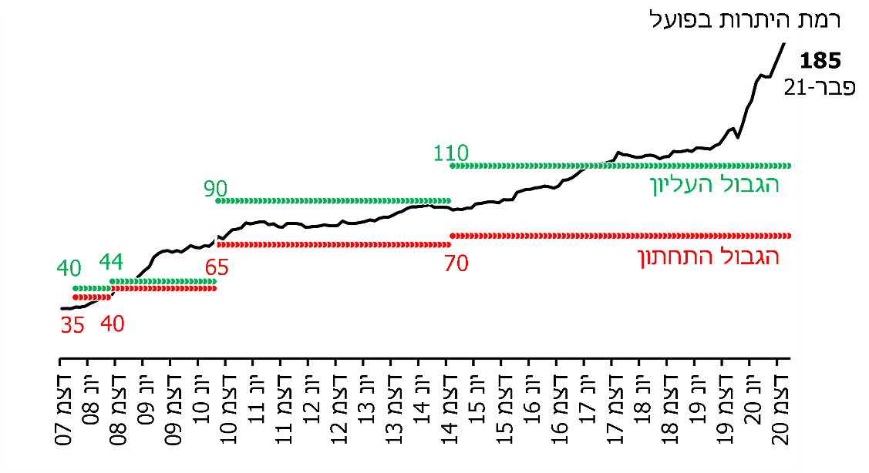
נתוני בנק ישראל בעיבוד משרד מבקר המדינה.
הרכב תיק היתרות לפי נכסים, 2013 עד 2020, באחוזים

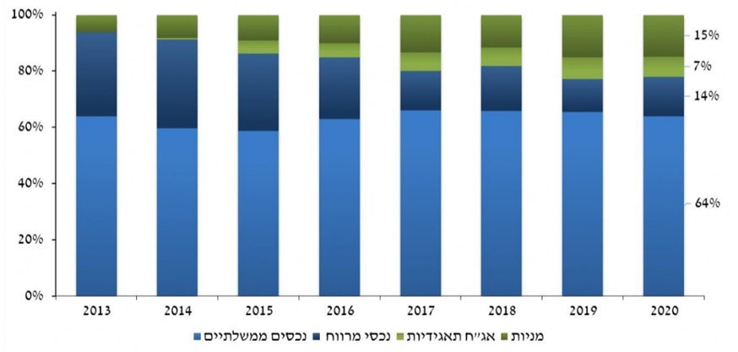

המקור: בנק ישראל.

סיכום

הביקורת העלתה כי בעשור האחרון, בעקבות יישום חוק בנק ישראל, התש"ע-2010, הוסדרה פעילות בנק ישראל בשוק המט"ח. בתוך כך, נבחן באופן תדיר הצורך בשינוי העקרונות שעל פיהם נקבעת הרמה הרצויה של יתרות מטבע החוץ לטווח ארוך והקווים המנחים למדיניות השקעתן. כמו כן, תוקנו רוב הליקויים שנמצאו בדוח הקודם, בהם חוסר בנהלים להסדרת הפעילות והטיפול בסיכונים בתיק היתרות בכלל ובמקרי קיצון בפרט. עם זאת הגידול הניכר שהתרחש בעשור האחרון ברמת יתרות המט"ח שבנק ישראל מחזיק ברקע ההתפתחויות הכלכליות בעולם הוביל לסטייה של כ-75 מיליארדי דולרים בפברואר 2021 מהרף העליון של הרמה הרצויה שקבע הנגיד, הגדיל את סיכוני ההשקעה ויצר התחייבויות גדולות במאזן הבנק בהיקף של כ-555 מיליארדי ש"ח, שרובן מיוחסות לצבירת היתרות, לצד הקטנת הון הבנק לכדי גירעון מצטבר בהון של כ-70 מיליארד ש"ח, נכון לדצמבר 2020. כדי לחזור לרמה הרצויה ולהפחית את סיכון המוניטין המוטל על הבנק, מומלץ להכין תוכנית מגירה, לבחינת הוועדה המוניטרית, למימוש היתרות העודפות באופן יעיל בנסיבות המתאימות.

מבקר המדינה, דוח שנתי 63א (2012), "ניהול יתרות מטבע חוץ - בנק ישראל".
נכסים הנושאים תשואה לפדיון גבוהה מזו של אג"ח ממשלתיות, עם תקופת פירעון דומה, בשל הבדלים בחשיפה לסיכון אשראי, לנזילות, לגורמים תפעוליים וכדומה. מרווח התשואה של נכס הוא ההפרש שבין התשואה שלו לפדיון ובין התשואה לפדיון של אג"ח ממשלתי דומה.
מתוך הדוחות הכספיים לשנים 2018 - 2020 שפרסמו הבנקים המרכזיים. יצוין כי תקני החשבונאות שלפיהם נערכו הדוחות הכספיים של הבנקים אינם אחידים.
ניהול פעיל מתייחס לפי הגדרת בנק ישראל להחלטות להשקיע בנכסים ובמדינות שאינם כלולים בסמן הבסיסי.
נייר ערך שהתזרים העתידי שלו מגובה על ידי קרן ותשלומי ריבית של אוסף משכנתאות.
סל מטבעות שקבעה הוועדה המוניטרית הנגזר מהשימושים האפשריים של היתרות בעת הצורך ומיעדי ההשקעה המשקפים את מטרות החזקתן.
המשקף את ההרכב האסטרטגי של הנכסים בתיק, על פי בחירת הוועדה המוניטרית.
נוסף על ההרכב האסטרטגי של הנכסים בתיק וכולל גם את החשיפות של חטיבת השווקים ברמה האסטרטגית במסגרת דרגות החופש שהוקנו לה.

